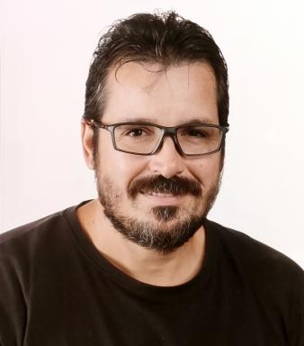 Amaurys Garcia Calvo

Identifiants chercheurs

- IdHAL : garcal

Publications

